学习报告
一、本周工作的分析总结
本周自己独立完成says两个需求的测试，这两个需求在业务逻辑上都是比较简单的，同时通过对这两个需求的测试，对于产品的整个流程更熟悉，每个阶段应该做什么事情更加明确，在这周通过与其他组的同事的配合，完成了产品上生产的任务，工作中的一些小问题也暴露出来：
- 产品原计划定于周五中午12点上生产的，我当时实在群里面通知的，但是下午2点钟的时候发现产品并没有上生产，后来与运维组的同事沟通才知道他没有看到群消息，最后需求于周五下午6点钟发的生产，虽然最后需求在规定的时间之内上了生产，但是在这个事件中，消息的传达是重要原因，如果我当时当面和运维同事当面传达了，这件事就或许不会发生了。在以后的工作中我会多注意这类问题，确保消息顺利无误的传达。
- 产品的状态更新的不及时，我觉得及时的更新产品的状态，能够有利于每个产品的参与人员对产品状态的判断，能够知道产品当前处于哪一阶段，能够合理的安排部署自己的工作任务，有时候产品处于“ui设计”状态，然后一下子就变成了“转测试”，如果当前测试人员手上的任务量很大的话，这会打乱测试人员的计划安排，可能会影响到产品的质量和上线日期。
二、SAYS产品设计的个人建议
- Says产品里面存在很多这种确认窗口，但是这种窗口都只能够用鼠标点击操作，不能通过按enter见进行确认操作，可以做成输入完成后，按enter键就直接确认的，而不必非要用鼠标点击确认按钮呢，这样更方便
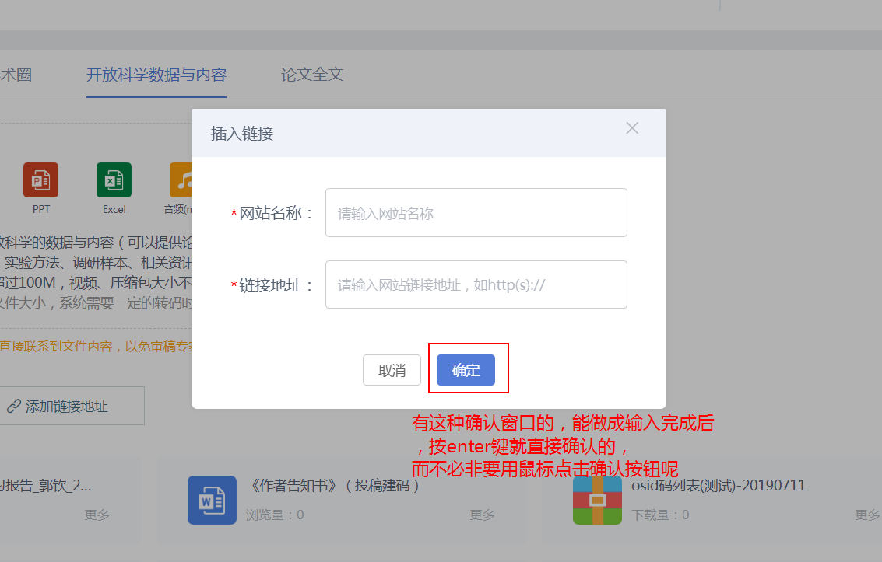
- 客户端发布学术圈动态时，添加的附件排版比较乱，看起来不友好，可以将录音文件也放到文本框下方，和图片文件放一块，看起开比较舒服
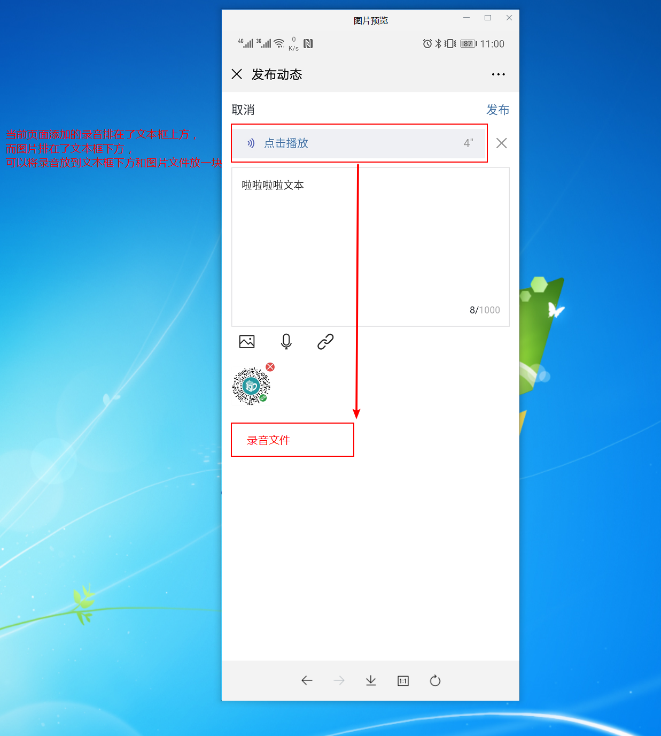
- 平台端>>数据统计>>论文统计页面,没有搜索功能，只能排序和导出，可以和期刊统计一样做一个搜索框，查看起来也比较方便
